Муниципальное бюджетное образовательное учреждение
дополнительного образования «Центр дополнительного образования Шушенского района»

Аналитическая справка
по итогам районного он-лайн аниме конкурса
«ПРО.АНИМЕ»

пгт.Шушенское Приказ № 73-ОД от 12.05.2025

Районный он-лайн аниме конкурс «ПРО.АНИМЕ» проводился с 21 апреля по -15 мая 2025 года на территории Шушенского района, в он-лайн формате.
21.04.2025 - 10.05.2025 г осуществлялся прием конкурсных работ, по итогам которого на конкурс поступило более 40 работ выполненных в разных техниках: акварель, гуашь, графика.
Компетентное жюри в состав которого входят представители аниме культуры, художники, художники-иллюстраторы из разных частей России выделили четыре работы, которые и стали победителями, заняв призовые места. За остальные конкурсные работы проходило голосование в открытой группе ВКонтакте аниме студии «Токио». Все работы были зашифрованы и голосующие не знали чью работу оценивают. Проголосовало более трехсот человек со всего Красноярского края! Более тысячи лайков (сердечек) получили работы ребят! В итоге работа набравшая наибольшее количество сердечек получила статус «Приз зрительских симпатий», диплом и ценный приз! Голосование за работы участников было завершено 23.05.2025 года.
Итоги конкурса « Мой любимый персонаж»

место | Ф.И. ребенка | учреждение
I | Дәуренбек Әлтаир Ерікұлы. | Республика Казахстан
II | Сисина Диана | МБОУ ДО «ЦДО Шушенского района»
III | Бессонова Виктория | Каптыревская СОШ
 | Коныщенко Анна | ГРАН ПРИ

Информация и фото-отчет о проведении и итогах конкурса размещена на официальном сайте «Центра дополнительного образования Шушенского района» https://shush-cdo.ru/ и в официальной открытой группе ВКонтакте Аниме студии «Токио» https://vk.com/album-206965517_299734898

Жюри конкурса:
- Савченко Руслан Викторович – художник иллюстратор, руководитель мастерской «RIAVALLY» Ростовская область, г.Ейск
- Купянская Анастасия Юрьевна – педагог, художник, детский арт-терапевт, республика Хакасия, г.Абакан
- Оглоблина Анастасия – профессиональный диджитал художник, выпускник Красноярского колледжа сферы услуг и предпринимательства, кафедра цифровой живописи г.Красноярск
- Елизавета Куртигешева – художник, выпускник Красноярского художественного института г.Красноярск
- Ивановская Оксана Васильевна – педагог МБОУ ДО «Центр дополнительного образования Шушенского района»
- Дмитриева Юлия Николаевна – педагог МБОУ ДО «Центр дополнительного образования Шушенского района»

Куратор конкурса, педагог организатор М.В.Шелопаева

ФОТО-ОТЧЕТ
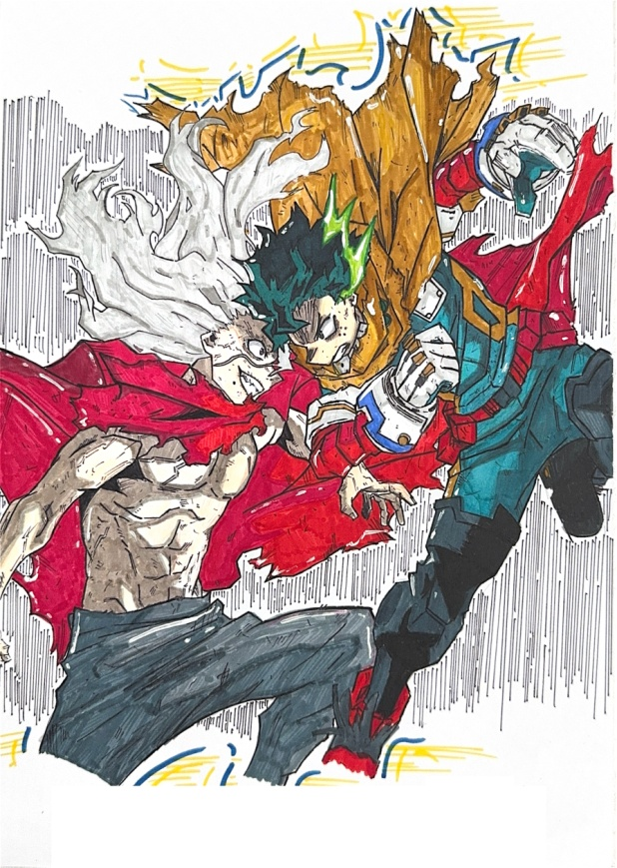
1 место – Дәуренбек Әлтаир Ерікұлы.

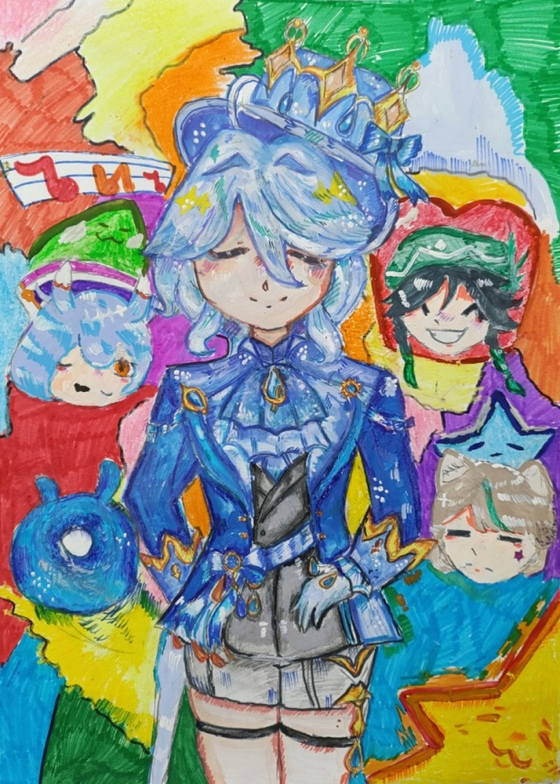

2 место- Сисина Диана

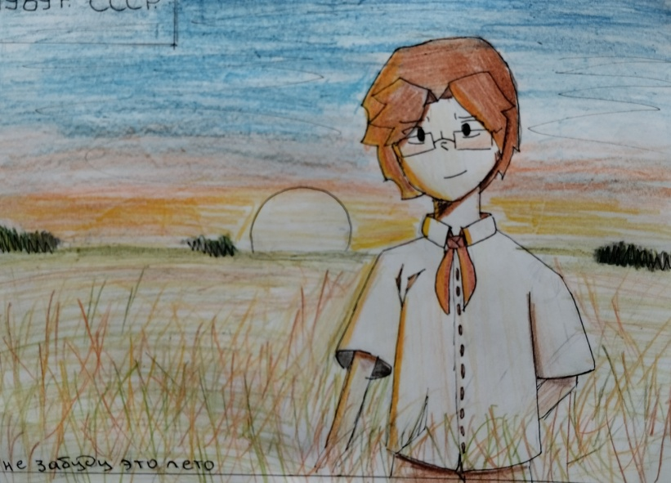
3 место – Бессонова Виктория

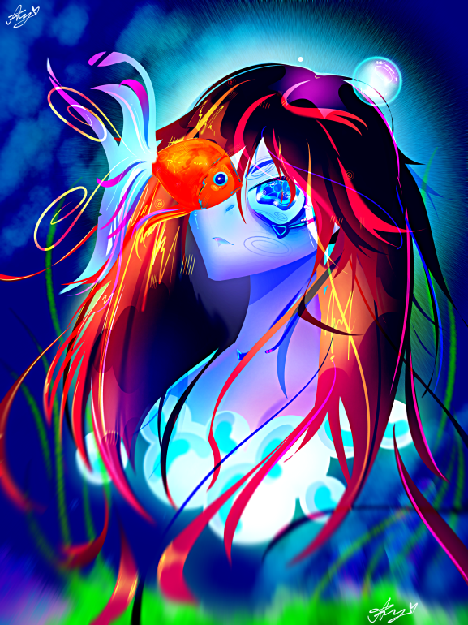

Приз зрительских симпатий Коныщенко Анна

